РОССИЙСКИЙ УНИВЕРСИТЕТ ДРУЖБЫ НАРОДОВ

Факультет физико-математических и естественных наук

Отчет

Лабораторная работа 2

*дисциплина: Архитектура компьютеров и операционные системы*

Ромицына Анастасия Романовна

НПИбд-02-23

Москва

2023

1.Существует несколько доступных серверов репозиториев с возможностью бесплатного размещения данных. Например, http://bitbucket.org/, https://github.com/ и https://gitflic.ru. Для выполнения лабораторных работ предлагается использовать Github.

Создаем учётную запись на сайте https://github.com/ и заполним основные данные.

**2.Базовая настройка git**

**2.1**Сначала сделаем предварительную конфигурацию git. Откроем терминал и введем

следующие команды, указав имя и email владельца репозитория:

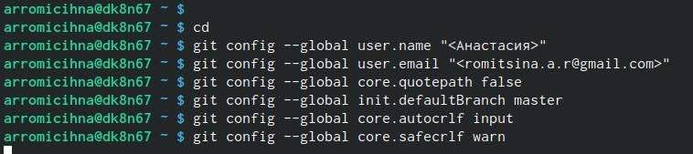

Рис.2.1 предварительная конфигурацию git

2.2.Настроим utf-8 в выводе сообщений git:



Рис.2.2 Настройка utf-8

2.3.Зададим имя начальной ветки (будем называть её master):



Рис.2.3. Название ветки

2.4.Параметр autocrlf: 

Рис.2.4

2.5.Параметр safecrlf: 

Рис.2.5

**3.Создание SSH ключа**

3.1.Для последующей идентификации пользователя на сервере репозиториев необходимо сгенерировать пару ключей (приватный и открытый): 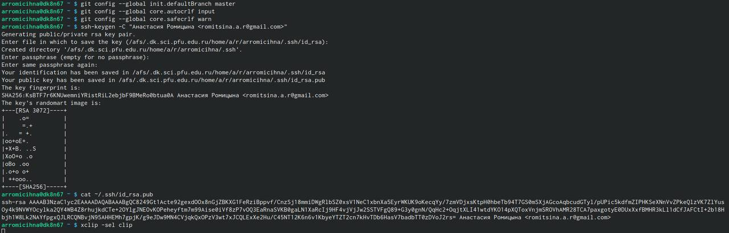

Рис.3.1. Генерация ключей

Ключи сохраняться в каталоге ~/.ssh/.

3.2.Далее необходимо загрузить сгенерённый открытый ключ. Для этого зайдем на сайт http: //github.org/ под своей учётной записью и перейдем в меню . После этого выберм в боковом меню SSH and GPG keys и нажмем кнопку . Скопировав из локальной консоли ключ в буфер обмена

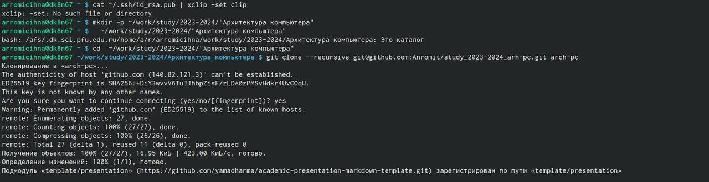

Рис.3.2. Генерация открытого ключa

вставляем ключ в появившееся на сайте поле и указываем для ключа имя (Title).

**4. Сознание рабочего пространства и репозитория курса на основе шаблона**

4.1.При выполнении лабораторных работ следует придерживаться структуры рабочего пространства. Рабочее пространство по предмету располагается в следующей иерархии:



Рис.4.1 Иерархия

Название проекта на хостинге git имеет вид: study_<учебный год>_<код предмета>

4.2.Например, для 2023–2024 учебного года и предмета «Архитектура компьютера» (код пред- мета arch-pc) название проекта примет следующий вид: study_2023–2024_arch-pc Откроем терминал и создадим каталог для предмета «Архитектура компьютера»:



Рис.4.2. Пример

**5. Сознание репозитория курса на основе шаблона**

Репозиторий на основе шаблона можно создать через web-интерфейс github.

5.1.Переходим на станицу репозитория с шаблоном курса https://github.com/yamadharma/cour se-directory-student-template.

Далее выбираем Use this template.

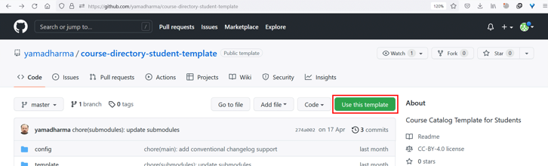

**Рис. 5.1.** Выбор шаблона

В открывшемся окне задаем имя репозитория (Repository name)study_2023–2024_arh-pc и создаем репозиторий (кнопка Create repository from template).

5.2.Откроем терминал и перейдем в каталог курса:

клонируем созданный репозиторий:



Рис.5.2. Клонирование репозитория

Ссылку для клонирования можно скопировать на странице созданного репозитория Code -> SSH:

**6. Настройка каталога курса**

6.1.Переходим в каталог курса:

Рис.6.1. Переход в каталог курса

cd ~/work/study/2023-2024/"Архитектура компьютера"/arch-pc Удалите лишние файлы:

rm package.json

6.2.Создаем необходимые каталоги:

Рис.6.2.Создание каталога

echo arch-pc > COURSE

make

6.3.Отправляем файлы на сервер:

Рис.6.3. Отправка на сервер

git add .

git commit -am 'feat(main): make course structure'

git push

Проверяем правильность создания иерархии рабочего пространства в локальном репозитории и на странице github.

Самостоятельная работа: